|  |  |  |  |
| --- | --- | --- | --- |
|  |  |  | |
| МИНОБРНАУКИ РОССИИ | | | |
| Федеральное государственное бюджетное образовательное учреждение  высшего образования  **«МИРЭА – Российский технологический университет»**  **РТУ МИРЭА** | | | |
|  | | | |
|  |  | |

**Институт Информационных технологий**

**Кафедра ИППО**

**Дисциплина «Интернет-технологии и системы»**

**ОТЧЕТ**

**ЛАБОРАТОРНАЯ РАБОТА № 6**

**ПРАКТИЧЕСКОЕ ЗАНЯТИЕ № 6**

Выполнил студент группы ИКБО-02-15 *Зорин А.Л.*

Принял *Холкин И.И.*

доцент, доцент, к.т.н.

|  |  |  |
| --- | --- | --- |
| Работы выполнены | «__»_______201__ г. | *(подпись студента)* |
|  |  |  |
| «Зачтено» | «__»_______201__ г. | *(подпись руководителя)* |

**Москва 2018**

**Оглавление**

Задание 3

Процесс выполнения 4

Вывод 6

Библиографический список 7

Листинг 7

## **Задание**

1. Изучите Методические указания или соответствующие разделы пособий по указанной тематике [4,5,6,7,9].
2. Выполните примеры, разобранные в 1.2 методических указаний
3. По аналогии с указанными примерами сформируйте не менее 3-4 серверных скриптов, и используйте их для генерации динамических страниц в вашем сайте (Лабораторная работа № 4). Рекомендуется задействовать при этом базу данных (См., например, [6,7,8,10]).

.

Процесс выполнения

**1. Страницы web-узла**

В ходе выполнения данной лабораторной работы был добавлен элемент регистрации/авторизации на сайте. Рисунки 1 – 3.

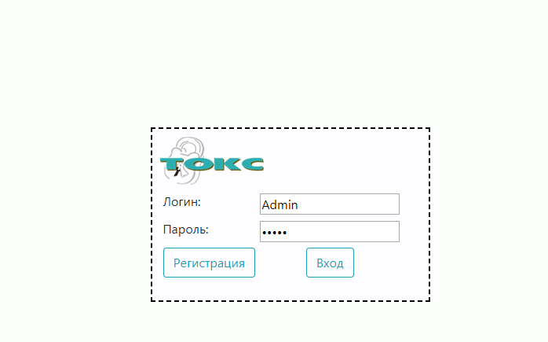

**Рисунок 1. Страница входа на сайт. Index.html**

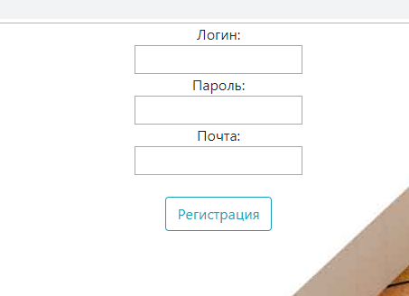

**Рисунок 2. Страница регистрации на сайте. login.html**

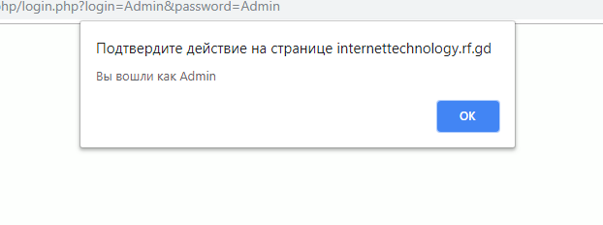

**Рисунок 3. Всплывающее окно при входе на сайт. Login.php**

Так же, была реализована возможность печати данной страницы, рисунок 2.

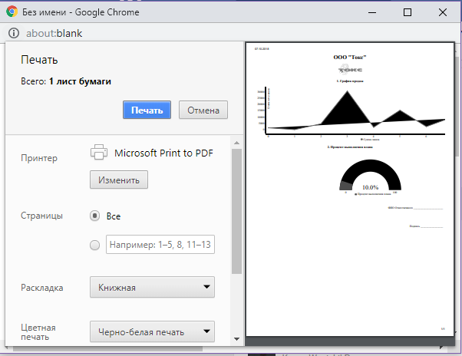

**Рисунок 2. Печать статистики**

**Поиск сотрудников в базе данных осуществляется через форму на странице search.html, как показано на рисунке 3.**

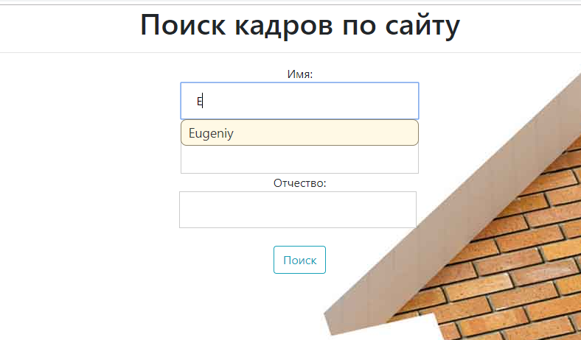



**Рисунок 3. Поиск сотрудника по сайту. Search.html**

**Реализовано отображение заказов на странице order.php, с возможностью вывода статистики в excel, рисунок 4.**

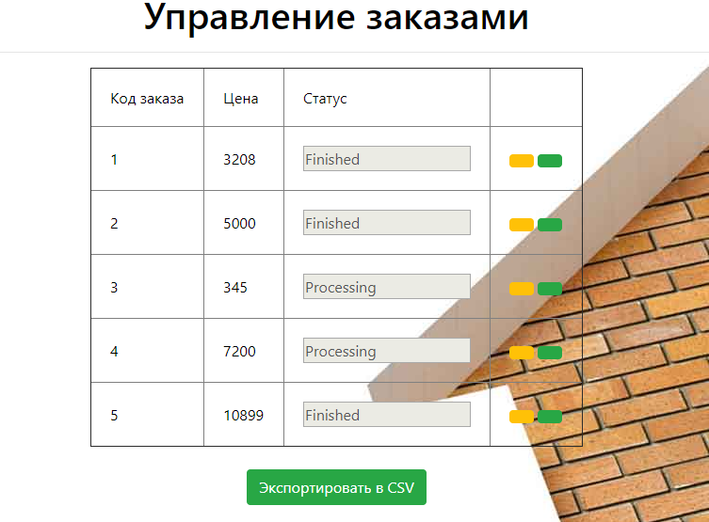

**Рисунок 4. Отображение заказов. Order.php**

**На странице отзывов была реализована функция «оставить отзыв» и просмотреть все отзывы в базе данных, рисунок 5.**

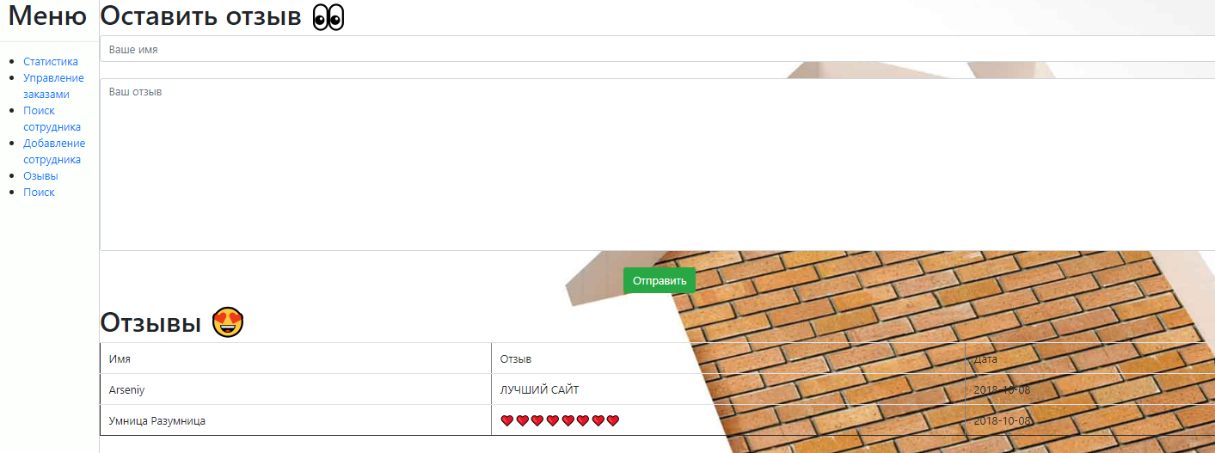

**Рисунок 5. Отзывы. Comment.php**

**5. URL зарегистрированного web-узла**

[http://internettechnology.rf.gd](https://egor1wtf.github.io/search.html)

Вывод

В ходе данной работы было изучен процесс создания динамических страниц с помощью PHP и JS.

**Библиографический список**

1. Холкин И. И. Интернет- технологии и системы. Методические указания по выполнению лабораторных работ. № 0448, Москва, МИРЭА, 2005 , — 24 с.
2. Петюшкин А. В. HTML в Web-дизайне. — СПб.: БХВ-Петербург, 2005. — 400 с
3. Николенко Д. В. Практические занятия no JavaScript **—** СПб: Издательство "НАУКА И ТЕХНИКА", 2000. 128 с
4. Бобровский С. Delphi 5: учебный курс - СПб: Издательство «Питер», 2000. — 640 с.
5. Подольский С. В., Скиба С. А., Кожедуб О. А. Разработка интернет-приложений в Delphi. — СПб.: БХВ-Петербург, 2002. -432 с.
6. Шкрыль А. А. РНР — это просто. Программируем для Web-сайта. —.СПб.: БХВ-Петербург, 2006. — 368 с.
7. Парижский С.М., Литвиненко Н.А. РНР. Теория и практика - К.: "МК-Пресс", 2006. — 384 с.
8. Харрис Э. PHP/MySQL для начинающих. / Пер. с англ. —М.: КУДИЦ-ОБРАЗ, 2005.—384 с.
9. Мазуркевич А.М., Еловой Д.С. РНР: настольная книга программиста. — М.: Новое знание, 2004. — 479 с.: ил.
10. Ульман Л. MySQL / Пер. с англ. — М.: ДМК Пресс; СПб.: Питер, 2004.-352 с.: ил.
11. Колисниченко Д.Н. Самоучитель РНР 5.—СПб.: Наука и Техника, 2004, —576 с: ил.
12. Холкин И. И. Интернет-технологии и системы. Методические указания по выполнению лабораторных работ. Часть 2, № 0939, Москва, МИРЭА, 2010, — 24 с.
13. Холкин И. И. Интернет-технологии и системы. Методические указания по выполнению лабораторных работ. Часть 3, № 1173, Москва, МИРЭА, 2012, — 16 с.

**Листинг**

|  |
| --- |
| **Register.html** |
| <!DOCTYPE **html**> <**html lang="en"**> <**head**>  <**meta charset="UTF-8"**>  <**title**>Title</**title**>  <**style**>  **@import url**(**"style/index.css"**);  </**style**>  <**link rel="stylesheet" href="https://maxcdn.bootstrapcdn.com/bootstrap/4.0.0/css/bootstrap.min.css"**>  <**script src="https://ajax.googleapis.com/ajax/libs/jquery/3.3.1/jquery.min.js"**></**script**>  <**script src="https://cdnjs.cloudflare.com/ajax/libs/popper.js/1.12.9/umd/popper.min.js"**></**script**>  <**script src="https://maxcdn.bootstrapcdn.com/bootstrap/4.0.0/js/bootstrap.min.js"**></**script**>  <**h1 align="center"**>Добавление сотрудника</**h1**>  <**hr**> </**head**> <**body**> <**table border="0" align="center" cellpadding="10" cellspacing="5"**>  <**div class="search"**>  <**form action="php/register.php" method="POST"**>  <**th**>Имя:</**th**><**th**>  <**input type="text" name="firstname" placeholder="Иван" pattern="^[A-Za-zА-Яа-яЁё]+$" required**>  </**th**><**tr**>  <**th**>  Фамилия:</**th**><**th**>  <**input type="text" name="lastname" placeholder="Иванов" pattern="^[A-Za-zА-Яа-яЁё]+$" required**></**th**><**tr**><**th**>  Отчество:</**th**><**th**>  <**input type="text" name="middlename" placeholder="Иванович" pattern="^[A-Za-zА-Яа-яЁё]+$"**></**th**><**tr**><**th**>  Возраст:</**th**><**th**>  <**input type="tel" name="age" placeholder="99" class="masked" pattern="[0-9]{2}" data-valid-example="18" required**></**th**><**tr**><**th**>  Должность:  </**th**><**th**>  <**select name="post" required size="3"**>  <**option value="1"**>Кладовщик</**option**>  <**option val ue="2"**>Продавец</**option**>  <**option value="3"**>Менеджер</**option**>  <**option value="4"**>Директор</**option**>  </**select**>  </**th**><**tr**>   <**td colspan="2"**>  <**center**>  <**button type="submit" class="btn btn-outline-info"**>Добавить</**button**>  </**center**>  </**td**>  </**form**>  </**div**> </**table**> </**body**> </**html**> |

|  |
| --- |
| **Register.php** |
| **<?php** */**  * Created by PhpStorm.  * User: Arszorin  * Date: 06.03.2018  * Time: 0:08  */* **include 'database.php'**; $firstname=$_POST[**'firstname'**]; $middlename=$_POST[**'middlename'**]; $lastname=$_POST[**'lastname'**]; $age=$_POST[**'age'**]; $post=$_POST[**'post'**]; $message = **'Сотрудник успешно добавлен!'**; *mysqli_set_charset*($conn, **"utf8"**); $sql = **"INSERT INTO `fio`(`Name`,`Lastname`,`Middlename`,`Age`,`postid`) VALUES ('**$firstname**','**$lastname**','**$middlename**','**$age**','**$post**')"**; $result = *mysqli_query*($conn, $sql);  **echo "<script type='text/javascript'>***alert***('**$message**'); *window*.location.href='../register.html';</script>"**; **echo <<< html <!DOCTYPE html> <head>  <meta charset="UTF-8">  <title>Title</title>  <style>  @import url("../style/index.css");  </style>  <link rel="stylesheet" href="https://maxcdn.bootstrapcdn.com/bootstrap/4.0.0/css/bootstrap.min.css">  <script src="https://ajax.googleapis.com/ajax/libs/jquery/3.3.1/jquery.min.js"></script>  <script src="https://cdnjs.cloudflare.com/ajax/libs/popper.js/1.12.9/umd/popper.min.js"></script>  <script src="https://maxcdn.bootstrapcdn.com/bootstrap/4.0.0/js/bootstrap.min.js"></script> </head> html**; **?>** |

|  |
| --- |
| **Database.php** |
| **<?php** $servername = **"192.168.1.107:3307"**; $username = **"root"**; $password = **""**; $dbname = **"course_work"**; $conn = **new** mysqli($servername, $username, $password, $dbname );  **if**(*mysqli_connect_errno*($connect)) {  **echo 'Failed to connect'**; }  **?>** |

|  |
| --- |
| **Index.css** |
| **body** {  **background**: **#c7b39b url**(**images/background.jpg**);  **color**: **#000000**; */* Цвет текста */* } **label**{  **color**: **#000000**; } **input**[**type**=**text**], **input**[**type**=**password**] {  **width**: 100%;  **padding**: 12**px** 20**px**;  **display**: **inline-block**;  **border**: 1**px solid #ccc**;  **box-sizing**: **border-box**; } **select**{  **color**: **#17a2b8**; } **th** {  **font-weight**: **normal**; } **textarea**{  **resize**: **none**; } |

|  |
| --- |
| **PersonSearch.html** |
| <!DOCTYPE **html**> <**html lang="en"**> <**head**>  <**meta charset="UTF-8"**>  <**title**>Title</**title**>  <**style**>  **@import url**(**"style/index.css"**);  **input**[**type**=**text**], **input**[**type**=**password**] {  **width**: 25%;  }  </**style**>  <**link rel="stylesheet" href="https://maxcdn.bootstrapcdn.com/bootstrap/4.0.0/css/bootstrap.min.css"**>  <**script src="https://ajax.googleapis.com/ajax/libs/jquery/3.3.1/jquery.min.js"**></**script**>  <**script src="https://cdnjs.cloudflare.com/ajax/libs/popper.js/1.12.9/umd/popper.min.js"**></**script**>  <**script src="https://maxcdn.bootstrapcdn.com/bootstrap/4.0.0/js/bootstrap.min.js"**></**script**>  <**br**>  <**h1 align="center"**> Поиск кадров по сайту</**h1**>  <**hr**> </**head**> <**body**> <**center**>  <**div class="search"**>  <**form action="php/search.php" method="GET"**>  Имя:<**br**>  <**input type="text" name="fname"**><**br**>  Фамилия:<**br**>  <**input type="text" name="lname"**><**br**>  Отчество:<**br**>  <**input type="text" name="mname"**>  <**br**><**br**>  <**button type="submit" class="btn btn-outline-info"**>Поиск</**button**>  </**form**>  </**div**> </**center**> </**body**> </**html**> |

|  |
| --- |
| **Search.php** |
| **<?php include 'database.php'**; **function** goback() {  *header*(**"Location:** {$_SERVER[**'HTTP_REFERER'**]}**"**);  **exit**; }  $first_name=$_GET[**'fname'**]; $middle_name=$_GET[**'mname'**]; $last_name=$_GET[**'lname'**];   $sql = **"SELECT** *\** **FROM `fio` where Name like '**$first_name**' or Lastname like '**$last_name**%' or Middlename like '**$middle_name**'"**;    $result = $conn->query($sql);   **if**($result->**num_rows** > 0){  **echo '<table border="1" cellspacing="15" cellpadding="20" align="center">'**;  **echo '<th>Имя</th>'**;  **echo '<th>Фамилия</th>'**;  **echo '<th>Отчество</th>'**;  **echo '<th>Должность</th>'**;  ;  **echo '<hr>'**;  **echo '<tbody>'**;  **while**($row = $result->fetch_assoc()) {  **echo '<tr>'**;  **echo '<td>'** . $row[**'Name'**] . **'</td>'**;  **echo '<td>'** . $row[**'Lastname'**] . **'</td>'**;  **echo '<td>'** . $row[**'Middlename'**] . **'</td>'**;  **switch**($row[**'postid'**]){  **case** 1: $post = **'грузчик'**; **break**;  **case** 2: $post = **'продавец'**; **break**;  **case** 3: $post = **'менеджер'**; **break**;  **case** 4: $post = **'директор'**; **break**;  **default**: $post = **''**;  }  **echo '<td>'** . $post . **'</td>'**;   **echo '</tr>'**;  }  **echo '</tbody>'**;  **echo '</table>'**;  } **else** {  **echo "<br><center>Сотрудник не найден!</center>"**;  **echo "<br>"**;  **echo ""**;  } **echo '<br><br><center><button onclick="*window*.location.href=\'/../PersonSearch.html\'" type="button" class="btn btn-success">Вернуться назад</button></center>'**; **echo <<< html  <style>  @import url("../style/index.css");   </style>  <link rel="stylesheet" href="https://maxcdn.bootstrapcdn.com/bootstrap/4.0.0/css/bootstrap.min.css">  <script src="https://ajax.googleapis.com/ajax/libs/jquery/3.3.1/jquery.min.js"></script>  <script src="https://cdnjs.cloudflare.com/ajax/libs/popper.js/1.12.9/umd/popper.min.js"></script>  <script src="https://maxcdn.bootstrapcdn.com/bootstrap/4.0.0/js/bootstrap.min.js"></script>   html**; **?>** |

|  |
| --- |
| **Order.php** |
| **<?php** */**  * Created by PhpStorm.  * User: Arszorin  * Date: 09.03.2018  * Time: 14:49  */* **include 'database.php'**;  $id = 0;  $sql = **"SELECT** *\** **FROM `orderinfo`"**;  $result = $conn->query($sql); **if**($result->**num_rows** > 0) {  **echo '<table border="1" cellspacing="15" cellpadding="20" align="center">'**;  **echo '<th>Код заказа</th>'**;  **echo '<th>Цена</th>'**;  **echo '<th>Статус</th>'**;  **echo '<th></th>'**;  **echo '<hr>'**;  **echo '<tbody>'**;  **while**($row = $result->fetch_assoc()) {  $id++;  **echo '<tr>'**;  **echo '<td>'** . $row[**'Code'**] . **'</td>'**;  **echo '<td>'** . $row[**'Price'**] . **'</td>'**;  **echo '<td><textarea id="'**.$id.**'" rows="1" cols="10" maxlength="10" disabled>'** . $row[**'Status'**] .**'</textarea></td>'**;  **echo  '<td>  <form action="" method="POST">  <button onclick="*document*.getElementById('**.$id.**').removeAttribute(\'disabled\')" type="button" class="btn btn-warning btn-xs"></button>   <button type="submit" name="action" value="edit" class="btn btn-success btn-xs"></button>   </td>'**;  **echo '</tr>'**;  }  **echo '</tbody>'**;  **echo '</table>'**; } *//onclick="update('.$id.',document.getElementById('.$id.').value);"* **function** update(&$id, $status ,$conn){  **echo** $id;  $sql = **"UPDATE `orderinfo` SET Status='**$status**' WHERE Code = '**$id**'"**;  $result = $conn->query($sql);  **exit**; }  **echo <<< html  <link rel="stylesheet" href="https://maxcdn.bootstrapcdn.com/bootstrap/4.0.0/css/bootstrap.min.css">  <script src="https://ajax.googleapis.com/ajax/libs/jquery/3.3.1/jquery.min.js"></script>  <script src="https://cdnjs.cloudflare.com/ajax/libs/popper.js/1.12.9/umd/popper.min.js"></script>  <script src="https://maxcdn.bootstrapcdn.com/bootstrap/4.0.0/js/bootstrap.min.js"></script>  <style>  @import url("../style/index.css");   </style> html**; **?>** |

|  |
| --- |
| **Comments.php** |
| **<?php** */**  * Created by PhpStorm.  * User: Arszorin  * Date: 08.10.2018  * Time: 17:43  */* **include 'database.php'**; $name = $_GET[**'name'**]; $comment = $_GET[**'comment'**]; $date = *date*(**'Y-m-d'**);  **if** (!**empty**($_GET)) {  $sql = **"INSERT INTO `comments`( `Name`, `Comment`, `date`) VALUES ('**$name**','**$comment**','**$date**')"**;  $result = *mysqli_query*($conn, $sql);  } **echo <<< html <style>  @import url("../style/index.css");   </style>  <link rel="stylesheet" href="https://maxcdn.bootstrapcdn.com/bootstrap/4.0.0/css/bootstrap.min.css">  <script src="https://ajax.googleapis.com/ajax/libs/jquery/3.3.1/jquery.min.js"></script>  <script src="https://cdnjs.cloudflare.com/ajax/libs/popper.js/1.12.9/umd/popper.min.js"></script>  <script src="https://maxcdn.bootstrapcdn.com/bootstrap/4.0.0/js/bootstrap.min.js"></script> <body>    <form onsubmit="" style="border: none">  <h1>Оставить отзыв 👀</h1>   <center><input name="name" class="form-control" placeholder="Ваше имя" required><br>  <textarea name="comment" class="form-control" required cols="15" rows="10" style="resize: none" placeholder="Ваш отзыв"></textarea><br>  <button value="submit" class="btn btn-success">Отправить</button>  </center>  </form> html**;  **echo "<h1>Отзывы 😍</h1>"**;  **echo '<table border="1" class="table">'**;  **echo '<tr><th>Имя</th><th>Отзыв</th><th>Дата</th></tr>'**;  $sql = **"SELECT Name, Comment, date from `comments`"**;  $result = *mysqli_query*($conn, $sql);  **if**($result->**num_rows** > 0) {  **while** ($row = $result->fetch_assoc()) {  **echo '<tr><td>'**.$row[**'Name'**].**'</td><td>'**.$row[**'Comment'**].**'</td><td>'**.$row[**'date'**].**'</td></tr>'**;  }  }  **echo '</table></body>'**; |